Motorola y Google anuncian dos nuevas funciones de Google Photos con el lanzamiento del nuevo razr
-------------
Qué debes saber
- Google Photos se consolida como la galería predeterminada en dispositivos Motorola, mejorando la experiencia Android.
- Nueva función Wardrobe: permite identificar prendas y accesorios desde la biblioteca de fotos.
- Wardrobe organiza automáticamente un “armario digital” con las imágenes detectadas.
- Los usuarios pueden combinar outfits, probar estilos y compartir looks directamente desde la app.
- Beneficio práctico: ahorro de tiempo al elegir ropa o preparar equipaje para viajes.
- Integración de Google Photos Memories en Daily Drops, el nuevo feed inteligente de Motorola, primer socio de telefonía móvil en hacerlo
- Daily Drops ofrece contenido personalizado (noticias, clima, calendario y recuerdos) actualizado dos veces al día, facilitando a los usuarios redescubrir y revivir momentos importantes diariamente.
------------

Durante años, Motorola y Google han trabajado estrechamente para ofrecer experiencias Android que sorprendan y deleiten, especialmente en lo que respecta a Google Photos, que es la aplicación de galería predeterminada de Motorola.

Con esta nueva función, Google Photos ayuda a los usuarios a capturar las prendas y los accesorios de su biblioteca de fotos, generando imágenes nítidas e instantáneas de las prendas. El resultado es una vista organizada del armario del usuario. Desde allí, los usuarios pueden combinar y probarse fácilmente diferentes conjuntos e incluso compartirlos con amigos directamente desde su aplicación de Google Photos. Con la función Wardrobe, el usuario puede guardar sus looks favoritos e inspirarse en la ropa con la que ya cuenta.

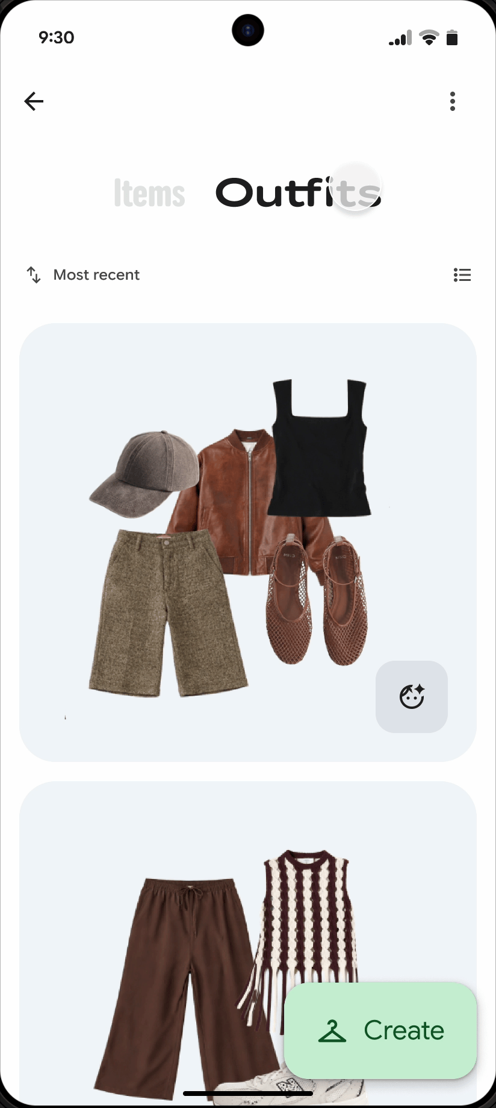

Esta función no solo ahorra tiempo a los usuarios a la hora de prepararse para salir por la noche o hacer las maletas para un viaje, sino que también fomenta la individualidad y la expresión personal, que son además pilares fundamentales de la marca Motorola. Próximamente disponible en diversos dispositivos Android,¹ esta función ofrecerá una experiencia fluida a los usuarios de Motorola con Google Photos como la galería principal del dispositivo.

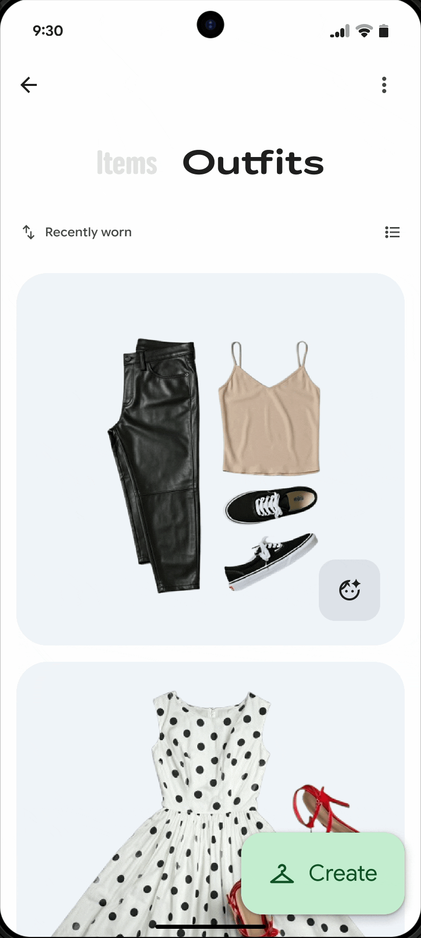

Motorola también está integrando Google Photos Memories en su nueva función de software, Daily Drops, un feed de contenido personalizado que se actualiza dos veces al día en función de los intereses de los usuarios. Desde los últimos titulares hasta un resumen del calendario² e incluso actualizaciones meteorológicas, Daily Drops hace que cada actualización sea significativa y relevante para cada usuario. Al integrar directamente Google Photos³ Memories en Daily Drops, facilitamos a los usuarios redescubrir y revivir sus momentos favoritos cada día. Esta es la primera vez que Memories se integra en este tipo de feed de contenido personalizado en un dispositivo móvil.

Disponibilidad
La función Wardrobe de Google Photos se lanzará en diversos dispositivos Android, incluidos los de Motorola, en determinadas regiones a lo largo de los próximos meses. La función Daily Drops ya ha comenzado a implementarse en determinados dispositivos Motorola de algunos países de Europa, Norteamérica, Latinoamérica y Asia, y llegará a la nueva familia razr poco después de su lanzamiento.
Para conocer más sobre todos los dispositivos de motorola se puede ingresar a las redes sociales:
Costa Rica:
- Instagram: https://www.instagram.com/motorolacr/
- Facebook: https://www.facebook.com/MotorolaCR/
- YouTube: https://www.youtube.com/@motorolacostarica
- TikTok: https://www.tiktok.com/@motorola_costarica

Guatemala:
- Facebook: https://www.facebook.com/MotorolaGT/
- Instagram: https://www.instagram.com/motorola_gt/
- TikTok: https://www.tiktok.com/@motorola_guatemala?_r=1&_t=ZM-928seEMYkf2
- YouTube: https://www.youtube.com/@motorolaguatemala

República Dominicana:
- Facebook: https://www.facebook.com/motorolaRD
- Instagram: https://www.instagram.com/motorola_rd/
- TikTok: https://www.tiktok.com/@motorola_rd
- YouTube: https://www.youtube.com/@motorolarepublicadominican6104

Aviso Legal
Determinadas características, funciones y especificaciones de producto son dependientes de la red y pueden estar sujetas a términos, condiciones y/o cargos adicionales. Todos ellos sujetos a cambios sin previo aviso. MOTOROLA, el logotipo de la M estilizada, MOTO y la familia MOTO son marcas comerciales o marcas comerciales registradas de Motorola Trademark Holdings, LLC y son utilizadas bajo licencia. Google y Android son marcas comerciales de Google, LLC. Todas las demás marcas comerciales pertenecen a sus respectivos propietarios. ©2026 Motorola Mobility LLC. Todos los derechos reservados.
- Para utilizar esta función, los usuarios deben tener al menos 16 años y tener activada la configuración de agrupación de rostros. La disponibilidad inicial comenzará en junio de 2026 para los usuarios de Android.
- El usuario deberá conceder acceso a Google Calendar.
- El usuario deberá conceder acceso a Google Photos.

URL sugerida
motorola-google-photos-wardrobe-daily-drops-razr-funciones

Meta descripción
Motorola y Google presentan nuevas funciones en Google Photos para el razr: Wardrobe para organizar outfits y Daily Drops con recuerdos personalizados. Conocé cómo funcionan.

